З А Г А Л Ь Н О О С В І Т Н Я Ш К О Л А І – ІІІ С Т У П Е Н І В
смт. Г У С Я Т И Н

Конспект
уроку з географії України
для 9 класу



Підготував: учитель географії
Ковальчук М.А.

Гусятин - 2011
Тема уроку: ХАРЧОВА ПРОМИСЛОВІСТЬ УКРАЇНИ

Мета: розкрити зміст і структуру поняття «харчова промисловість»; ознайомити з сировинною базою харчової промисловості, розміщенням основних центрів виробництва кожної з підгалузей харчової промисловості; розвивати вміння розв'язувати кросворди, складати та аналізувати схеми, складати таблиці, будувати графіки, аналізувати статистичні дані, узагальнювати, робити висновки, працювати з картами, підручником, додатковою літературою; виховувати економічну культуру господарювання

Тип уроку: комбінований

Обладнання уроку: підручники: Гончаренко О.В., Садкіна В.І. Географія, Підручник для 9 класу загальноосвітніх навчальних закладів, - Х.: Оберіг, 2009; Дітчук І.Л., Заставецька О.В., Ткач Д.В. Географія України: Навчальний посібник. 9 клас. - Вид. 3-є, доп. - Тернопіль: Навчальна книга - Богдан, 2006.; атласи, настінна карта «Господарство України», зошити, контурні карти.

Хід уроку
I. Організація класу до уроку
II. Перевірка засвоєних знань, умінь і навичок
1. Складіть схему «Ремесла художнього промислу в Україні» (на дошці)
2. Робота з настінною контурною картою України
- Нанесіть на контурну карту центри виробництва: а) бавовняних тканин; б) лляних тканин; в) хутрових виробів.
3. Усне фронтальне опитування
- Розкажіть про зародження художнього промислу в Україні та його розвиток.
- Які в Україні найвідоміші ярмарки?
- Назвіть основні осередки художнього промислу ви знаєте? Покажіть їх на карі.
- Що саме в кожних з них виготовляють?
- Що є найважливішою експортною продукцією художніх промислів?
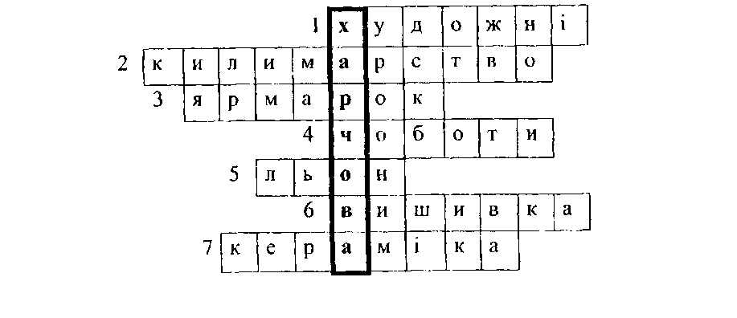
- У яке виробництво перетворилося ремесло скла та гончарних виробів? (Порцеляно-фаянсове виробництво).
- Що є сировиною для порцеляно-фаянсового виробництва?
- Де саме в Україні є найбільша сировинна база для цієї галузі? III. Повідомлення теми уроку. Постановка мети і завдань уроку
- Яку галузь ми будемо вивчати сьогодні на уроці дізнаємося із розв'язаного кросворда.
1. Які промисли ми вивчали на попередньому уроці?
2. Яка галузь найкраще розвинута у місті Косів Івано-Франківської області?
3. Який вид торгівлі організовували ремісники для збуту товарів?
4. Вид взуття із шкіри.
5. Первинна сировина для лляних тканин.
6. Узори на полотні, зроблені різними нитками.
7. У с. Опішня Полтавської області найбільшого розвитку набуло таке ремесло, як...
- Отже, яку промисловість ми будемо вивчати на сьогоднішньому уроці?
Тема «Харчова промисловість України»
План
1. Значення галузі та її структура.
2. Характеристика галузей харчової промисловості.
3. Особливості спеціалізації та принципи розміщення підприємств харчової промисловості, її географія.
4. Проблеми і перспективи розвитку харчової промисловості.
IV. Формування і засвоєння нових знань, умінь і навичок учнів
1. Евристична бесіда
- Які продукти харчування ми використовуємо у своєму житті?
- Що є сировиною для їх виробництва?
- Яка галузь народного господарства постачає цю сировину?
- Як можна назвати галузь, підприємства якої переробляють цю сировину?
- Таким чином, харчова промисловість - це галузь виробничої сфери, що займається виготовленням продуктів харчування.
2. Розповідь вчителя
- Харчова промисловість об'єднує понад 40 підгалузей і виробництв. Головними підгалузями є: борошномельно-круп'яна, хлібопекарська, цукрова, м'ясна, молочна, олійно-жирова, плодоовочева, спиртова, рибна та інші.
3. Складання схеми
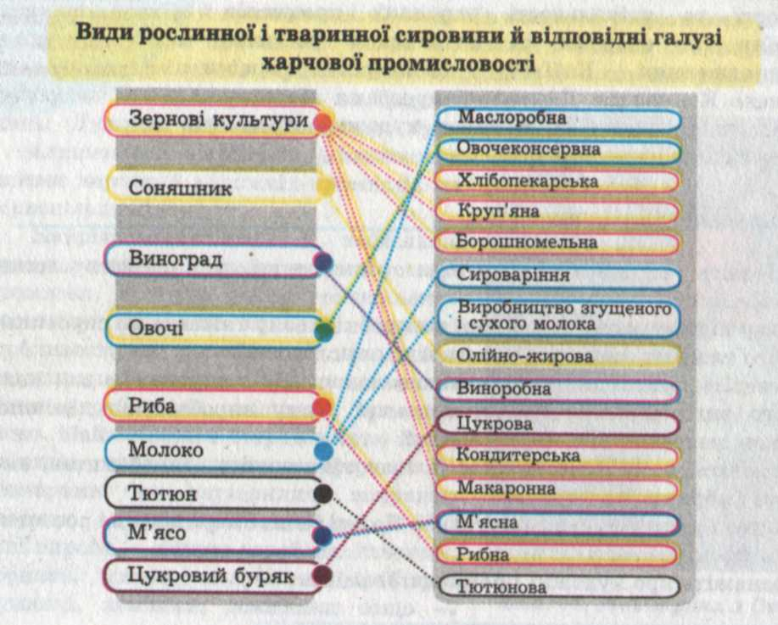
- На основі тексту підручника, та карти атласу «Харчова промисловість» складіть схему «Галузева структура харчової промисловості та відповідні види сировини».

Схема 1. Види рослинної і тваринної сировини й відповідні галузі харчової промисловості
4. Аналіз схеми 1. Види рослинної і тваринної сировини й відповідні галузі харчової промисловості
- Які галузі входять до складу харчової промисловості?
- Що є сировиною для виробництва продукції кожної із цих галузей?
- Які галузі сільського господарства постачають цю сировину?
- Які чинники впливають на розміщення підприємств харчової промисловості?
- Які з виділених у схемі галузей тяжіють до сировини, а які до споживача?
5. Самостійна робота в групах
- Користуючись текстом підручника с. 162-167 та системою карт атласу «Харчова промисловість», схарактеризуйте галузь харчової промисловості за планом: 1) сировинна база; 2) чинники розміщення галузі; 3) географія галузі; 4) особливості розвитку:
I група: цукрова і спиртова промисловість;
II група: м'ясна і молочна промисловість;
III група: борошномельно-круп'яна промисловість;
IV група: олійно-жирова, плодоовочева та рибна промисловість.
6. Перевірка самостійної групової роботи
(На основі розповіді доповідача з кожної групи учні складають таблицю)

Табл. 1. Характеристика галузей харчової промисловості

№  з/п | Галузь | Сировинна база | Чинники, що впливають на розміщення підприємств | Основні центри

V. Узагальнення і систематизація сформованих знань, умінь і навичок
1. Продовжіть речення
- Цукрова промисловість отримала розвиток в Україні тому, що........
- Олійно-жирова промисловість отримала розвиток в Україні тому, що........
- М'ясна промисловість отримала розвиток в Україні тому, що........
- Хлібопекарська промисловість отримала розвиток в Україні тому, що........
2. Поєднайте за допомогою стрілок галузь з відповідними для неї принципами розміщення
1) молочна а) на споживача
2) спиртова б) на сировину
3) рибна в) на сировину і споживача
4) борошномельно-круп'яна
3. Запропонуйте шляхи подальшого розвитку цукрової (чи іншої) промисловості своєї області
VI. Повідомлення домашнього завдання
- Підготувати відповіді на запитання плану уроку. При цьому скористатися текстом підручника.
- Користуючись засобами масової інформації, з'ясувати проблеми та перспективи розвитку харчової промисловості.
VII. Підсумок уроку Оцінювання учнів за роботу на уроці.
- Яка, в основному, специфіка розміщення підприємств харчової промисловості по території України?

